UML
Sistema de Reservas Gastronómicas

Proyecto | Reservas Gastronómicas SaaS
Backend | Java 17, Spring Boot 3, Maven, PostgreSQL
Pagos | Mercado Pago
Arquitectura | Monolito modular
Tipo de diagrama | Diagrama de clases UML

Diagrama de clases UML — Sistema de Reservas Gastronómicas
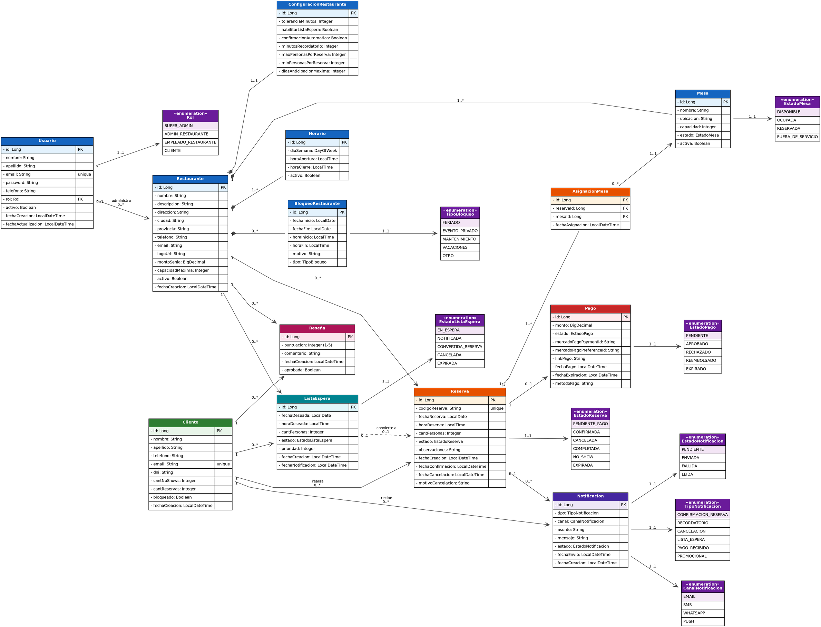
Figura 1. Diagrama de clases del modelo de dominio.

Flujos de negocio reflejados en el modelo

Flujo de reserva con seña
- El cliente selecciona el restaurante, fecha, hora y cantidad de personas.
- El sistema valida contra Horario, BloqueoRestaurante y Mesa.capacidad disponible.
- Se crea la Reserva en estado PENDIENTE_PAGO y se generan una o más

AsignacionMesa.
- Se crea un Pago en estado PENDIENTE con la preferencia de Mercado Pago.
- El cliente paga la seña; al recibirse el webhook de Mercado Pago, el Pago pasa a APROBADO y la Reserva pasa a CONFIRMADA.
- Se genera una Notificacion de tipo CONFIRMACION_RESERVA por el canal preferido.
- Antes del horario, se genera una notificación de tipo RECORDATORIO.

Flujo de lista de espera
- Si no hay disponibilidad y el restaurante tiene habilitarListaEspera = true, el cliente puede anotarse.
- Se crea una entrada en ListaEspera con estado EN_ESPERA y prioridad por orden de llegada.
- Si se libera lugar (cancelación, no-show), el sistema notifica al primero de la lista.
- El cliente confirma y se convierte en Reserva; la entrada queda en estado CONVERTIDA_RESERVA.

Manejo de no-shows y expiración
    - Si el cliente no se presenta dentro de la toleranciaMinutos, la Reserva pasa a NO_SHOW.
    - Se incrementa el contador cantNoShows del Cliente. Si supera un umbral, se puede bloquear.
    - Si una Reserva queda en PENDIENTE_PAGO más allá de fechaExpiracion del Pago, ambos pasan a EXPIRADA y la mesa vuelve a estar disponible.

Sugerencias de implementación en Spring Boot
- Estructura modular: organizar el código por features (restaurante, reserva, cliente, pago, notificacion) en lugar de capas técnicas, para facilitar la transición futura a microservicios.
- JPA / Hibernate: usar @Enumerated(EnumType.STRING) para guardar los enums como texto en la base (más legible y robusto a refactors).
- Auditoría: usar @CreatedDate y @LastModifiedDate de Spring Data JPA con
@EntityListeners(AuditingEntityListener.class).
- Soft delete: el campo activo: Boolean en Restaurante, Mesa, Usuario permite no perder histórico de reservas.
- Validaciones: en la entidad ConfiguracionRestaurante validar que minPersonas <= maxPersonas y que los rangos de horarios sean coherentes.

- Concurrencia: usar @Version (optimistic locking) en Reserva y Mesa para evitar dobles reservas en horarios pico.
- Scheduler: con @Scheduled ejecutar tareas para enviar recordatorios, expirar reservas pendientes de pago y marcar no-shows.
- Webhook de Mercado Pago: exponer un endpoint REST que actualice el estado del Pago y dispare la confirmación de la Reserva.
- Multi-tenancy: dado que es un SaaS, considerar incluir restaurante_id en todas las queries como filtro implícito (Spring Data Specifications o Hibernate Filters).

Próximos pasos sugeridos
- Validar este modelo con los flujos de UI/UX que quieras armar (mockups de pantallas).
- Definir el diagrama de secuencia para el flujo de pago con Mercado Pago (webhooks).
- Diseñar el modelo de base de datos físico (índices, restricciones únicas, particionamiento de reservas por fecha).
- Definir los endpoints REST principales (OpenAPI/Swagger).
- Decidir entre React (SPA con API REST) o Thymeleaf (server-side rendering); para un SaaS comercial, React tiene más recorrido.
- Configurar el repositorio Git con la estructura del monolito modular y los primeros packages.

